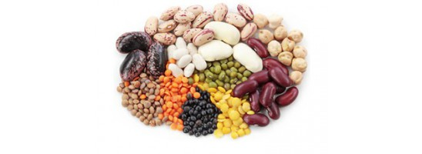
Luštěniny
Co patří mezi luštěniny?
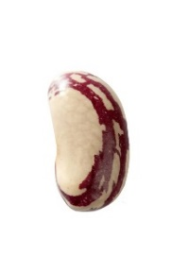
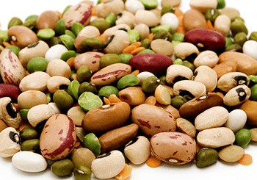
Fazole - Nejznámější luštěnina.
Obsahují velice málo tuků – ani ne 1 %.
Jsou bohaté na vlákninu vitamín B a draslík.
Existuje mnoho druhů fazolí.

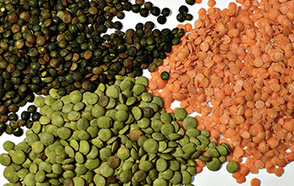
Čočka – Obsahuje vysoké množství bílkovin a také vlákniny.
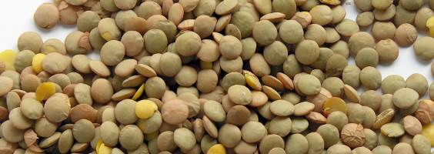
Je bohatá také na vitamín B, draslík, železo.

Soja - Obsahuje nejvíce bílkovin ze všech luštěnin.
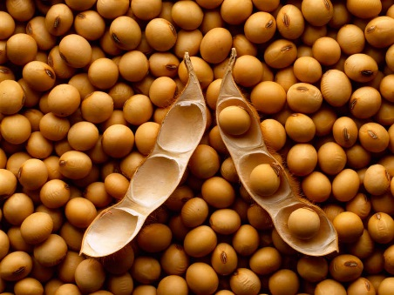
Díky jejich výživovým hodnotám se z nich vyrábí další produkty.

Hrách - Obsahuje zvláště fosfor a draslík, ale i vápník a hořčík.
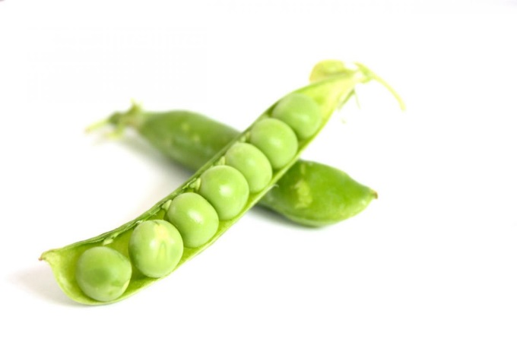
Tato rostlina není příliš náročná na půdu.
Pěstuje se na polích.
